
Handleiding

Voorwoord
Wij van Tom’s Broer zijn er voor iedereen om te navigeren door het Turing Lab van Heidelberglaan 15 te Utrecht. Hiervoor hebben wij onze app ontworpen. Deze handleiding is voor de gebruikers van de app evenals de maintainers ervan.
Inhoud
Voorwoord 2
Gebruiker: De App 4
Maintainer: De Access Points 5
Geen signaal 5
Updaten 5

Gebruiker: De App
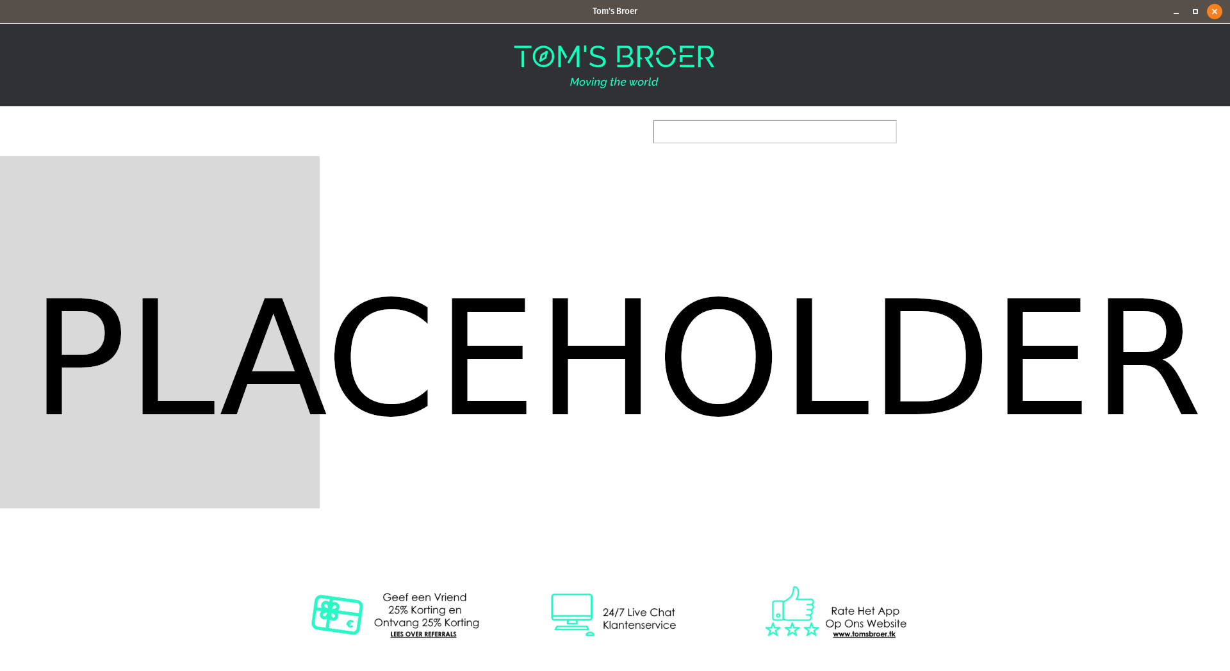
Hierboven het scherm waarin de app opstart. Rechts zie je een zoekbalk, links een plattegrond.
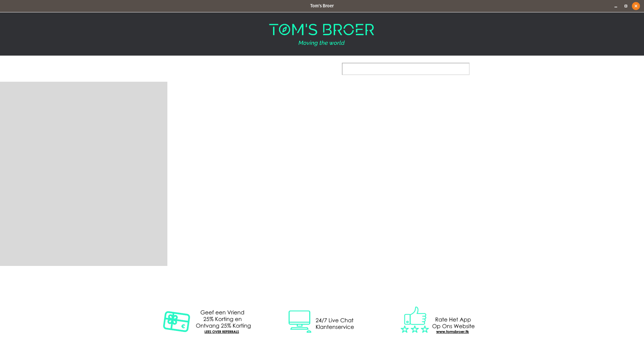
Zolang de plattegrond een grijs vlak is kun je niet navigeren, dan is hij aan het zoeken naar jouw locatie.
Als de plattegrond verschenen is kun je navigeren op twee manieren:
- In de plattegrond klikken; Er wordt direct een route gezocht naar de aangeklikte locatie en die wordt getoond.
- Zoeken op je locatie in het zoekvak; Er verschijnt een lijst met locaties als je op de zoekbalk klikt. Je kunt ook typen om te zoeken, als je op “Enter” drukt wordt de route bepaald.

Maintainer: De Access Points
Er bevinden zich 3 access points in het Turing Lab. Deze verzorgen de signalen waarmee de gebruiker kan navigeren.

Geen signaal
Als er geen signaal afkomstig is van een access point kun je het volgende doen:
- Controleer de stekkers; zitten ze er allemaal aan alle kanten goed in?
- De access point opnieuw opstarten; als dit niet helpt ga verder
- Verbind met een ethernetkabel met het accesspoint
- Remote inloggen op het accesspoint
  - Controleer of een vorm van zeroconf of mDNS is geïnstalleerd
  - Open putty of een terminal
  - Verbind met ‘v1f4apX’ waar X het nummer van de accesspoint is
    - terminal: ssh pi@v1f4apX.local
  - sudo systemctl restart hostapd

Updaten
Eens in de zoveel tijd moet de software op de accesspoints bijgewerkt worden, dit gebeurt namelijk niet automatisch. Hieronder hoe je ze update.
- Verbind met een ethernetkabel met het accesspoint
- Remote inloggen op het accesspoint
  - Controleer of een vorm van zeroconf of mDNS is geïnstalleerd
  - Open putty of een terminal
  - Verbind met ‘v1f4apX’ waar X het nummer van de accesspoint is
    - terminal: ssh pi@v1f4apX.local
- sudo apt update (er wordt een wachtwoord gevraagd, dit is voor elk accesspoint “raspberry”)
- sudo apt upgrade -y

